 ***ВЫБОРЫ В СОВЕТ СТАРШЕКЛАССНИКОВ 2023***

***Кандидаты на должность***

***Рудольф Дарья и Сафронова Анастасия***

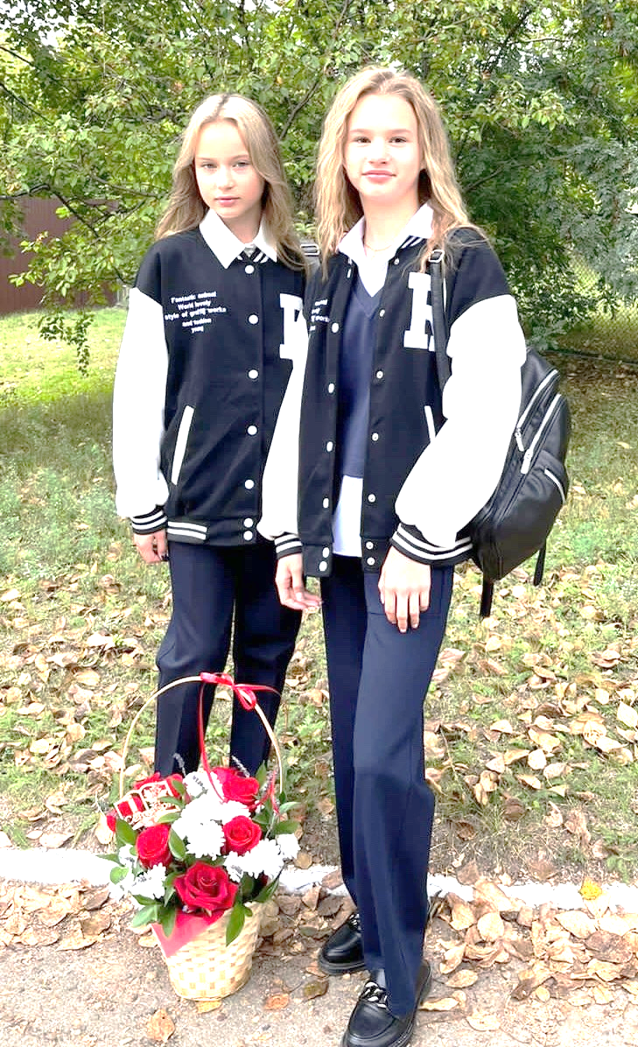

***О нас:*** Ученицы 8 «Б» класса дружелюбные, ответственные, творческие, общительные, отзывчивые, честные и целеустремленные, любим участвовать и проводить школьные мероприятия.

***Любимые предметы:*** Музыка, обществознание, алгебра, английский язык, русский язык.

***Наша цель:*** Сделать школу приятной, удобной и комфортной для вас. Будем поддерживать и прислушиваться к вашим советам. Давайте прославим нашу школу, потому что она лучшая!

***Основные направления программы:***

1. Привлечь как можно больше учеников для участия в мероприятиях и конкурсах!

2. Введение дня без формы! (1 раз в четверть)

3. Создания анонимного ящика для предложений учащихся!

4. Добавить оплату наличным расчетом в буфет!

5. Сохранить традиции школы! Ведь для того, чтобы создать что-то новое, нужно бережно сохранить старое!!!

**Мы надеемся**

**на ваши голоса!**